ACTIVIDAD 4
a)En la figura tienes un triángulo rectángulo ABC y su homotético A’B’C’.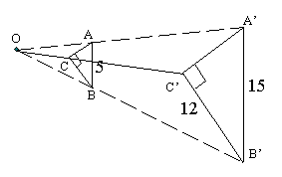
Halla la razón de la homotecia y calcula todas las dimensiones de los dos triángulos.
¿Qué relación hay entre los perímetros de figuras homotéticas?
b)En la figura tienes dos triángulos. Determina si son homotéticos y calcula, en su caso, el centro, la razón de la homotecia y las dimensiones de los triángulos.
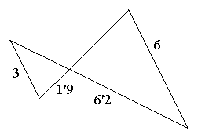
c)Señala el centro y la razón de homotecia en los siguientes casos:
